七五三フェアを開催しました（かがやき）

令和3年11月13日（土曜日）にきららカフェにて「七五三フェア」を開催しました。
秋にぴったりな惣菜・菓子やパンの他、かがやきの畑で採れた大根や菊芋なども販売しました。
石けん作り体験では、好きな色に着色しながら自分だけのオリジナル石けん作りにみんな夢中になっていました。
また、くじ引きコーナーはとても盛況で、お昼過ぎには完売となっていました。みなさまありがとうございました。
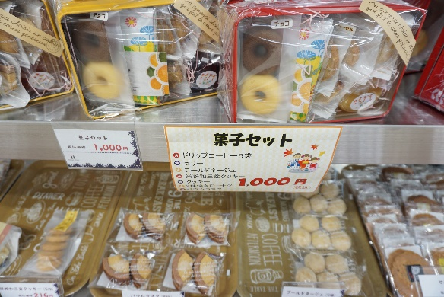
次回は、12月18日（土曜日）にクリスマスフェアを開催します。
ぜひ、お越しください。
人気の菓子セット☆

キッズコーナーでは、
羽子板作りをしました
スーパーボールが入った
オリジナル石けん！

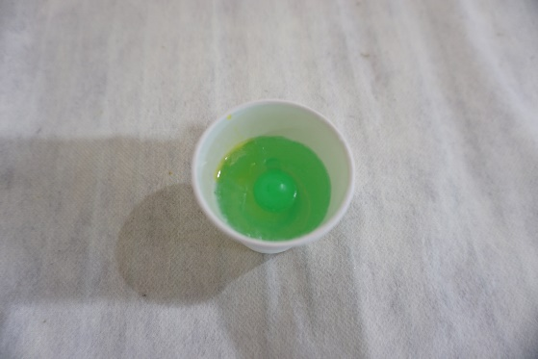
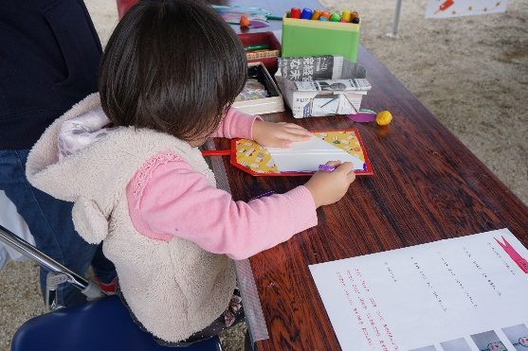

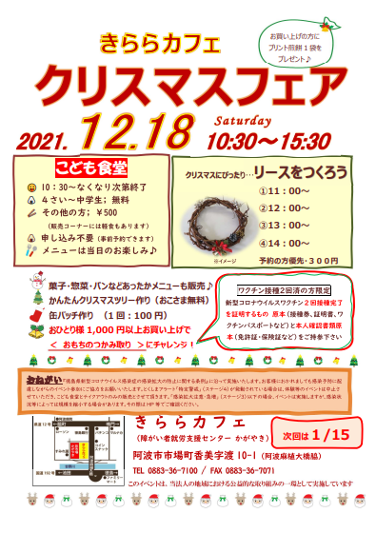
きららカフェ「クリスマスフェア」開催のお知らせ

2021年12月18日（土曜日） 10:30～15:30
場所：きららカフェ（障がい者就労支援センター かがやき）
住所：阿波市市場町香美字渡10-1
電話：0883-36-7100/FAX：0883-36-7071
◆イベント◆
こども食堂
クリスマスリース作り体験
惣菜・菓子・パンなどの販売
キッズコーナー（かんたんクリスマスツリー作り、缶バッジ作りなど）
おもちのつかみ取り（新型コロナウイルスワクチン２回接種済の方限定。詳しくはチラシをご覧ください）
その他イベント盛りだくさん♪ ぜひ、ご参加下さい！
◆お願い◆
・イベントに参加される際は、手洗いやマスクの着用など、感染予防策の徹底にご協力く
ださい。
・新型コロナウイルスの感染拡大等に伴い、イベントを中止する場合は、事業所ホーム
ページに掲載します。

